

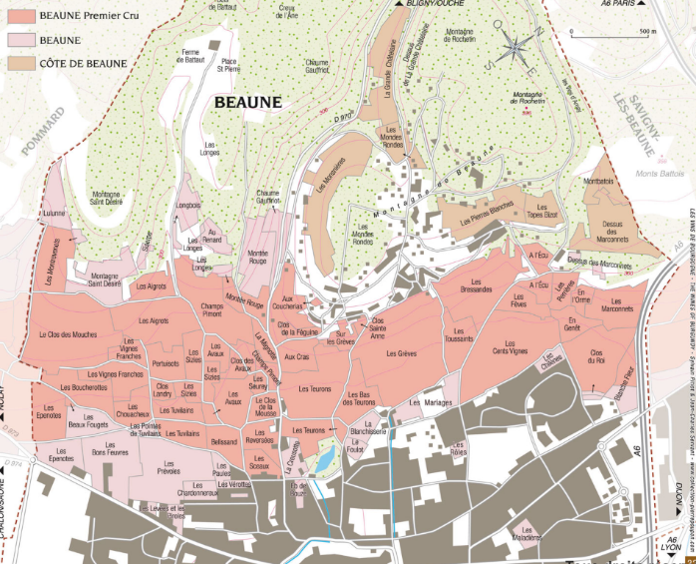
Tasting notes

Avec des notes de violette, de cerise noire et de cassis, et une touche finale de bois, le Beaune 1er Cru les Boucherottes du Domaine AF GROS offre une grande puissance aromatique qui le prédestine à accompagner des viandes musquées et fermes comme le gibier rôti ou braisé.
Il se marie parfaitement avec les fromages de Bourgogne comme l'Epoisses et le Soumaintrain.
Winemaking
Pour la vinification, nous utilisons des cuves en acier inoxydable et des fûts de chêne. 100% égrappé.
La macération à froid (5°C) est effectuée pendant 3 à 5 jours pour extraire les arômes et la couleur. Pendant cette période, nous procédons à un remontage pour maintenir un bon contact entre les parties solides et liquides. Après 5 jours, les cuves sont chauffées à 25-30°C pendant plus de 10 jours.
Le bois des fûts de chêne provient principalement des forêts du Chatillonais et de Fontainebleau. Le vin est élevé en moyenne pendant 15 mois.
30% en barriques neuves.
100% Pinot Noir
Ce vin provient de la partie méridionale de l'appellation, une parcelle de 0,30 acres située à côté de Pommard, à une altitude de 260 mètres.
Le sol est très varié : sols bruns calcaires, marnes blanches et jaunes, dépôts de fer, calcaires jaunes et rouges, et éléments argileux.
Nous pratiquons une gestion traditionnelle du vignoble basée sur les principes du développement durable.
Nous pratiquons une taille sélective, ainsi qu'un effeuillage optimisé, une vendange en vert si nécessaire et un labourage des sols.
Les raisins sont ramenés à la cave en petites caisses en moins de 20 minutes après leur coupe afin d'éviter tout tassement.
Pas de pesticides ni d'insecticides, utilisation de la confusion sexuelle.
Pas de CMR (cancérigène, mutagène ou toxique pour la reproduction).
Vendanges 100% manuelles.
Domaine A.F Gros Beaune 1er Cru Les Boucherottes

